Полный синтез ингибитора фосфодиэстеразы 4-го типа

Поспелов Е.В.,¹ Сухоруков А.Ю.², Иоффе С.Л.²
Студент, 3 курс специалитета
¹Московский государственный университет имени М.В.Ломоносова,
химический факультет, Москва, Россия
²ИОХ РАН, Москва, Россия
E–mail: evpos00@mail.ru
Циклические нитронаты используются как удобные синтетические предшественники многих биологически активных веществ, как природных соединений, так и используемых в медицине препаратов [1]. Недавно в нашей лаборатории был разработан метод оксигенирования нитронатов в α-положение с использованием тандемного процесса ацилирование/[3,3]-сигматропная перегруппировка [2]. В настоящей работе осуществлен полный синтез ингибитора фосфодиэстеразы 4-го типа (энзим, регулирующий провоспалительные функции клеток) с использованием данной реакции.
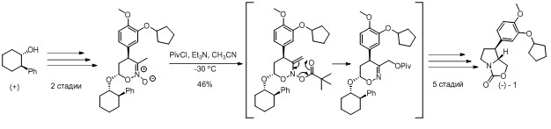
Целевой ингибитор 1 был получен в виде (-)-энантиомера, обладающего наибольшей биологической активностью.

Работа выполнена при финансовой поддержке РНФ (грант 17-13-01411).

Литература
1. SE Denmark, A Thorarensen – Chem. Rev. 1996. 96, 137-166.
2. Aleksandr O. Kokuev, Yulia A. Antonova, Valentin S. Dorokhov, Ivan S. Golovanov, Yulia V. Nelyubina, Andrey A. Tabolin, Alexey Yu. Sukhorukov and Sema L. Ioffe., JOC, 2018, 83 (18), 11057-11066.

